- INTRODUÇÃO.

Em 21 de maio de 2010 foi enviado a Superintendência de Informática um relatório contendo Pendências e Sugestões para o Módulo de Biblioteca do SIGAA. Esta semana, as principais chefias da BCZM se reuniram para analisar o que foi realmente resolvido e contatou-se que muitas das pendências ainda estão em aberto. A reunião tratou basicamente do Módulo de Relatório.

A BCZM está novamente enviando este documento para a Superintendência de Informática e fica no aguardo das soluções.

- PROCESSAMENTO TÉCNICO

  - Gerar relatório de material com formato errado para ser corrigido

2.2 Novas opções de Busca na Pesquisa de Título

- Por classificação ( BLACK)
- Por Assunto (Listar o assunto solicitado). Esta pesquisa deve recuperar as classificações associadas aos assuntos e não os títulos

  - Incluir Tabela de Cutter

A Tabela de Cutter é uma tabela de códigos que indicam a autoria de uma obra literária, foi elaborada por Charles Ammi Cutter em 1880 e é utilizada na classificação de livros. Estes códigos correspondem à autoria do material informacional, formados por letras e números. São usadas as três primeiras letras do sobrenome do autor.

Obs: O Sistema só reconhece os campos 100 e 245 para a formação do Cutter, porém deve reconhecer também os campos 110 (entrada principal – entidade) e o 111 (entrada principal – evento)

  - Após a inclusão dos exemplares, precisamos de um acesso para retornar a catalogação. Motivo: se houver algum esquecimento, não precisamos fazer a pesquisa novamente para entrar na catalogação.

2.5 Pesquisar pela série dos livros (Ex.: Grandes cientistas sociais)
Recuperar o campo 440 (série) Ex.: Primeiros Passos, Grandes Cientistas sociais, etc.

2.6. Relatórios estatísticos

Gerar um relatório que reúna todos os filtros:
Biblioteca
CNPQ
Período
Classificação (CDU ou BLACK),
Tipo de material
Coleção
Situação: baixado, encadernação, restauração, Desbaste
Estatus: não circula, especial, regular
Catalogação cooperativa
Base Bibliográfica:
Cooperações ( Total de títulos e de exemplares)
Implantações (Total de títulos e de exemplares)
Base de Autoridades de Autor ( Cooperação: Total de registros inseridos)
(Implantação: Total de registros inseridos)
Base de Autoridades de Assunto ( Cooperação: Total de registros inseridos)
(Implantação: Total de registros inseridos)

2.8 CATIBIB não funciona no Computador de Moema;

Observação: O CATBIB foi resolvido no computador de Moema, falta a geração dos arquivos no SIGAA ser corrigida para que possamos trabalhar sem o uso do CATBIB.

2.9 Em Coleção e Edição do Exemplar

- Literatura de cordel (está repetida)
- EVDVD- Dissertações diversas (Mudar para – DISSE- Dissertações diversas)
- Retirar – CANR, RN

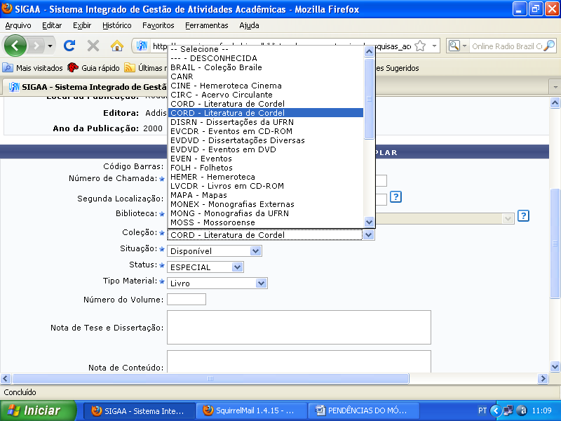

2.10 Busca no Módulo do usuário não recupera artigo de periódico

EX: A importância das fraturas radiculares verticais no diagnóstico diferencial em relação às lesões periodontais-endodônticas
Quem é o profissional da informação
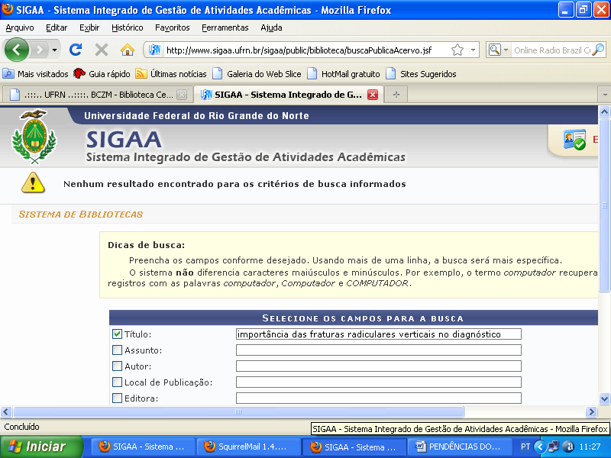

2.11 De vez em quando a catalogação está dando “Comportamento inesperado” causando a perda do que foi feito;

2.12. Sistema não recupera a entrada secundária do periódico:
Boletin de la Unesco para las bibliotecas
Secundária: Bulletin de l'Unesco a l'intention des biblioteques ( Campo 740)

2.13. O resultado da busca de autor secundário é para recuperar autor, o sistema lista os títulos.
Ex: Sistema 128026, 128033

2.14. Exportar títulos para FGV sem usar o CATIBIBI

2.15. Em Aquisição acrescentar em Registrar chegada de fascículo:

Dia/Mês (No campo mês)

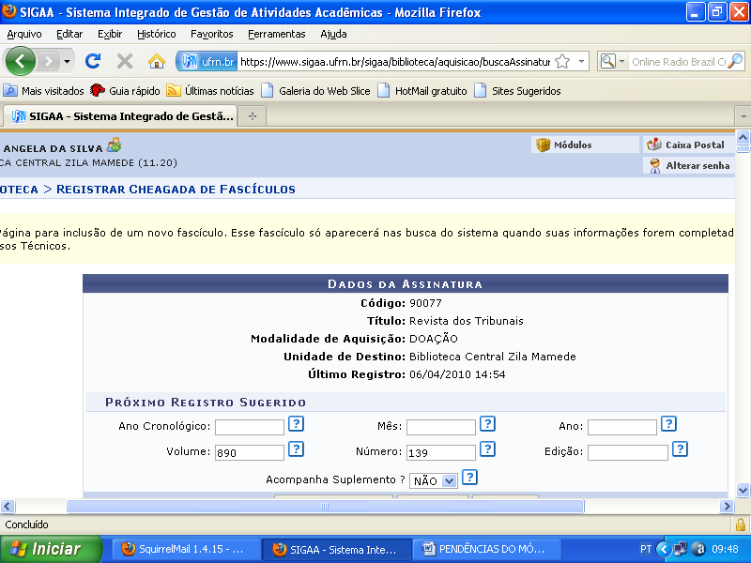

  - Em Aquisição acrescentar a opção (ISSN) em :

listar criar/alterar assinaturas (Buscar Assinaturas Ativadas de Periódicos) e em Registrar chegada de fascículo

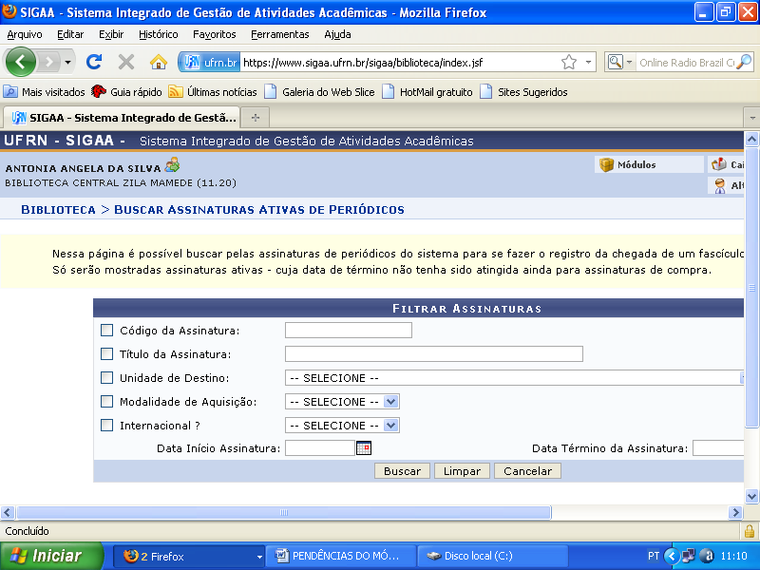

- DIVISÃO DE APOIO AO USUÁRIO

  - Comunicar material perdido

Não tem como ter controle sobre o que é comunicado; Gerar alguma declaração ou formulário... OK RESOLVIDO.

  - Pesquisar pelo nome das coleções dos livros (Ex.: Grandes cientistas sociais)

Recuperar o campo 440 (série) Ex.: Primeiros Passos, Grandes Cientistas sociais, etc...

  - Em “Verificar Situação de Usuário” não está aparecendo professor ou funcionário, não tem o campo Siape e pelo nome também não é recuperado.
Busca apenas por NOME, mas já recupera os SERVIDORES.

  - Criar um dispositivo para que quando se emita uma Quitação manual ou online o funcionário ou usuário em casa seja desativado seu cadastro na biblioteca;
O SIGAA está disponibilizando a operação BLOQUEAR o usuário, mas como agora pode-se retirar a quitação PARCIAL, mesmo tendo dois vínculos, não é mais necessário bloquear.

  - Problemas no relatório freqüência de usuário (portaria). Todos os dados são direcionados para o turno da tarde.
CONTINUA DO MESMO JEITO.

  - Não é possível filtrar o movimento por mês. (colocar filtros)
CONTINUA DO MESMO JEITO.

  - Colocar no recibo de devolução a matrícula ativa do usuário. Pois, atualmente, está saindo o primeiro vínculo de matrícula.

  - Relatório de Usuários em ATRASO

No filtro de Biblioteca ter a opção de TODAS as Bibliotecas selecionadas.
Acrescentar na categoria de usuários os Aposentados/Inativos
Verificar as QUANTIDADES de usuários em ATRASO. Para SERVIDOR TÉCNICO-ADMINISTRATIVO apenas foram recuperados CINCO atrasos nas BCZM.
Poder filtrar por UNIDADE ADMINISTRATIVA DA UFRN

- MÓDULO DE RELATÓRIO

Foi realizada uma análise dos relatórios existentes no SIGAA – Módulo de Biblioteca - e existiu um consenso em relação aos seguintes pontos:

- Os relatórios atuais deverão ser reunidos em apenas DOIS grandes grupos:
- Processamento Técnico
- Circulação

- Usar como padrão no sistema a palavra EXEMPLARES no lugar da expressão VOLUMES

- SEMPRE mostrar a coluna TÍTULOS antes da coluna EXEMPLARES.

- SEMPRE separar o resultado de PERIÓDICOS e PUBLICAÇÕES AVULSAS, ou seja, não será preciso somar totais de Exemplares com total de Fascículos como no exemplo abaixo, os relatórios terão totais de EXEMPLARES ou de FASCÍCULOS nunca os dois juntos.

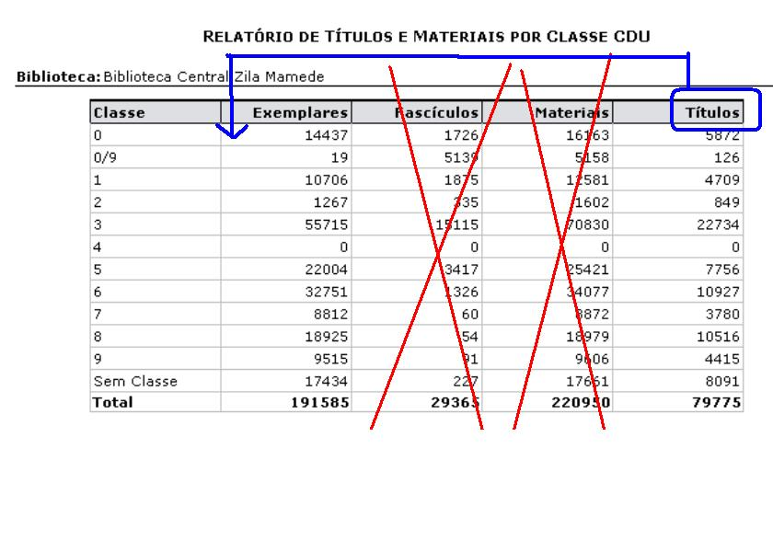

Observação : 0/9 deve ser incluída dentro da classe 0.
- Em alguns relatórios, o título existente no Menu não corresponde com o título que aparece quando o relatório é gerado (exemplo: relatório de crescimento do acervo).

- Em vez de ter várias opções de relatório para uma determinada situação, o sistema deveria unir em apenas uma opção permitindo internamente FILTROS e AGRUPAMENTOS.

  - Relatórios de Posição do Acervo

- Os bibliotecários sugerem que os relatórios abaixo sejam unidos em apenas uma opção:

- Total por Classe CDU
- Total por Classe Black
- Total por Coleção (Acervo)
- Material por Classe CDU (Acervo)
- Material por Classe Black (Acervo)
- Total por Área do CNPQ
- Total por Coleção e Área do CNPQ (Acervo) (comportamento inesperado)
- Material por Área do CNPQ (Acervo)

Nova opção: Posição do Acervo – Publicações Avulsas

Filtros:
Permitir Selecionar TODAS as bibliotecas ( todo o SISBI)
Permitir Selecionar TODAS as bibliotecas MENOS a BCZM
Permitir Selecionar apenas UMA biblioteca:
Exemplo: a BCZM OU o CCSA OU o CB
Permitir Selecionar VÁRIAS bibliotecas de uma única vez:
Exemplo: a BCZM E o CCSA E o CB

Permitir Selecionar : Situação do Material

Filtro por PERÍODO. Data inicial e final

Opções de Agrupamento

Unir os resultados de todas as bibliotecas selecionadas
Mostrar o resultado de cada biblioteca separadamente

Agrupar o resultado por

Classificação CDU
Classificação BLACK
Áreas do CNPQ
COLEÇÃO
Tipo de material por classificação CDU
Tipo de material por classificação BLACK
Tipo de Material por Área do CNPQ
Tipo de Material por COLEÇÃO

  - Relatórios de Crescimento da Coleção

- Os bibliotecários sugerem que os relatórios abaixo listados sejam unidos em apenas uma opção:

- Crescimento das Coleções por Classe CDU
- Crescimento das Coleções por Classe BLACK
- Crescimento de Materiais por Classe CDU
- Crescimento de Materiais por Classe BLACK

Nova opção: Crescimento da Coleção

Filtros:
Permitir Selecionar TODAS as bibliotecas ( todo o SISBI)
Permitir Selecionar TODAS as bibliotecas MENOS a BCZM
Permitir Selecionar apenas UMA biblioteca:
Exemplo: a BCZM OU o CCSA OU o CB
Permitir Selecionar VÁRIAS bibliotecas de uma única vez:
Exemplo: a BCZM E o CCSA E o CB

Filtro por PERÍODO. Data inicial e final

Opções de Agrupamento

Agrupar o resultados de todas as bibliotecas selecionadas
Mostrar o resultado de cada biblioteca separadamente

Agrupar o resultado por

Ano
Mês
Período

Coleção por Classificação CDU
Coleção por Classificação BLACK
Tipo de material por classificação CDU
Tipo de material por classificação BLACK

Observações:
- Este é um dos relatórios onde o LINK no Menu difere do título impresso após a geração do resultado.
- Não usar o nome VOLUME e sim EXEMPLAR
- Usar sempre TÍTULO antes de EXEMPLAR
- Não usar a expressão Catalográficos, apenas TÍTULOS
- Totalizar as colunas na HORIZONTAL e informar TOTAL GERAL

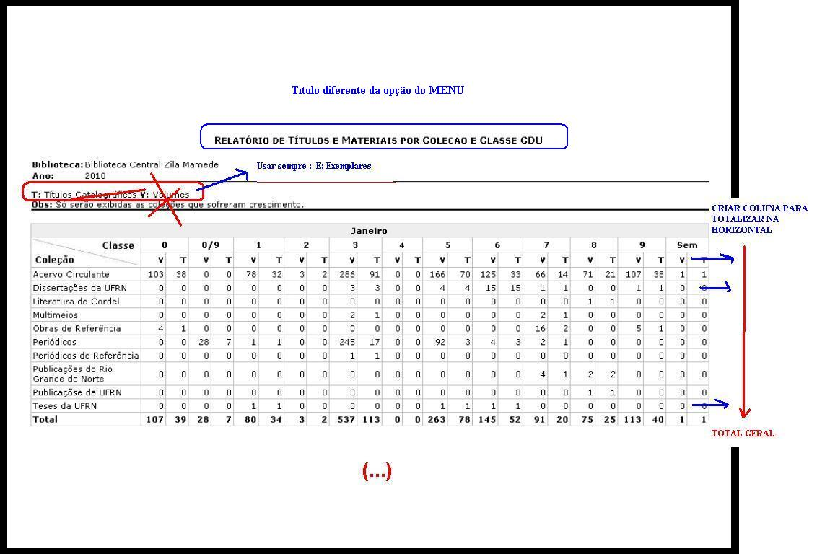

Observação : Ao final TOTALIZAR todos os meses solicitados

  - Consultas CDU por Período

Modificar o nome da opção para: Relatório de Consultas Locais
Deve ser transferido para o grupo de Circulação

Filtros:
Permitir Selecionar TODAS as bibliotecas ( todo o SISBI)
Permitir Selecionar TODAS as bibliotecas MENOS a BCZM
Permitir Selecionar apenas UMA biblioteca:
Exemplo: a BCZM OU o CCSA OU o CB
Permitir Selecionar VÁRIAS bibliotecas de uma única vez:
Exemplo: a BCZM E o CCSA E o CB

Permitir Selecionar o Período Inicial e Final

Opções de Agrupamento
Agrupar o resultados de todas as bibliotecas selecionadas
Mostrar o resultado de cada biblioteca separadamente

Agrupar o resultado por
Mês
Turno
Classificação BLACK
Classificação CDU

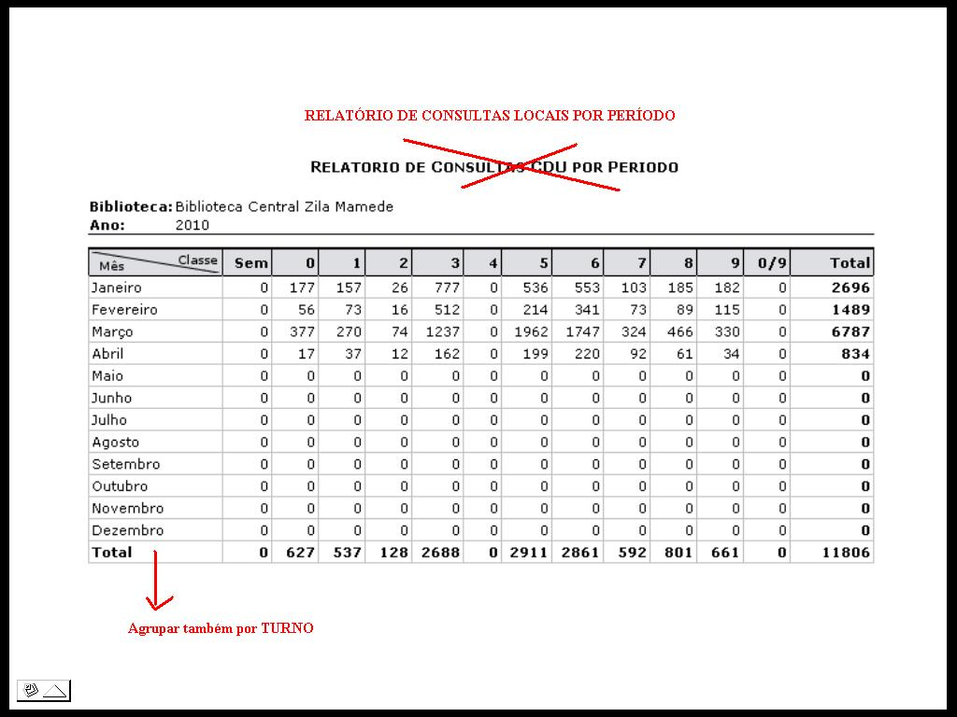

  - Relatórios de Usuários em Atraso

Filtros:
Permitir Selecionar TODAS as bibliotecas ( todo o SISBI)
Permitir Selecionar TODAS as bibliotecas MENOS a BCZM
Permitir Selecionar apenas UMA biblioteca:
Exemplo: a BCZM OU o CCSA OU o CB
Permitir Selecionar VÁRIAS bibliotecas de uma única vez:
Exemplo: a BCZM E o CCSA E o CB

Permitir Selecionar o Período Inicial e Final

Por Tipo de Material
Por Tipo de Empréstimo
Por Tipo de Coleção

Apresentar o resultado em:

Colunas
Linhas (como já mostra atualmente)

  - Relatórios Freqüência de Usuários da Biblioteca

Usar como título apenas: Freqüência de usuários

Filtros:
Permitir Selecionar TODAS as bibliotecas ( todo o SISBI)
Permitir Selecionar TODAS as bibliotecas MENOS a BCZM
Permitir Selecionar apenas UMA biblioteca:
Exemplo: a BCZM OU o CCSA OU o CB
Permitir Selecionar VÁRIAS bibliotecas de uma única vez:
Exemplo: a BCZM E o CCSA E o CB

Permitir Selecionar o Período Inicial e Final

O Relatório não está totalizando os movimentos do turno da manhã e noite.

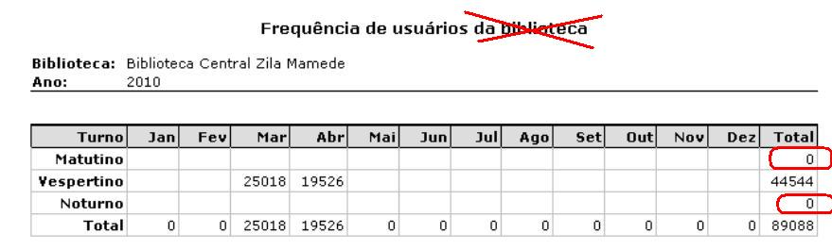

  - Relatórios de Usuários com mais empréstimos

Filtros:
Permitir Selecionar TODAS as bibliotecas ( todo o SISBI)
Permitir Selecionar TODAS as bibliotecas MENOS a BCZM
Permitir Selecionar apenas UMA biblioteca:
Exemplo: a BCZM OU o CCSA OU o CB
Permitir Selecionar VÁRIAS bibliotecas de uma única vez:
Exemplo: a BCZM E o CCSA E o CB

Permitir Selecionar o Período Inicial e Final
Permitir Selecionar Tipo de Empréstimo
Manter os filtros por Curso e por categoria

Observações:
Não deve filtrar TIPOS de materiais
Incluir a coluna ‘Matrícula’ ANTES do Nome do Usuário

Incluir as colunas ‘Curso’ e ‘Centro’ APÓS o Nome do Usuário
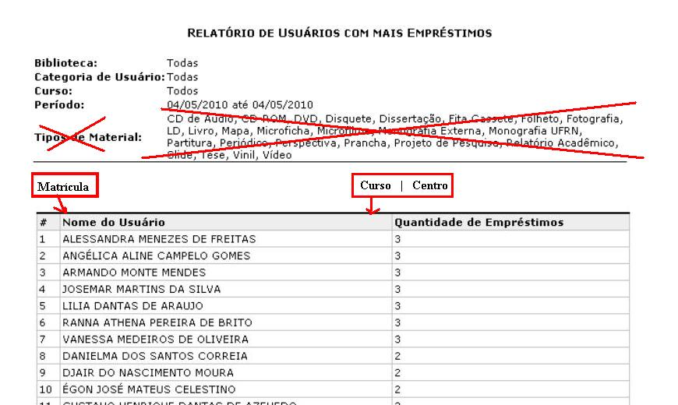

  - Relatórios de Materiais Baixados (grupo de relatório de Processos Técnicos)

Filtros:
Permitir Selecionar TODAS as bibliotecas ( todo o SISBI)
Permitir Selecionar TODAS as bibliotecas MENOS a BCZM
Permitir Selecionar apenas UMA biblioteca:
Exemplo: a BCZM OU o CCSA OU o CB
Permitir Selecionar VÁRIAS bibliotecas de uma única vez:
Exemplo: a BCZM E o CCSA E o CB

Permitir Selecionar o Período Inicial e Final

Permitir Selecionar o Tipo de Material

Opções de Agrupamento

Sintético - Mostrar os totais de baixas ocorridas agrupando por MÊS
Sintético - Mostrar os totais de baixas ocorridas agrupando por CLASSE
Sintético - Mostrar os totais de baixas ocorridas agrupando por COLEÇÃO
Analítico - Mostrar o detalhe de cada registro

Observação:
Incluir o Número de patrimônio e o Autor
Separar Periódicos de Publicações Avulsas

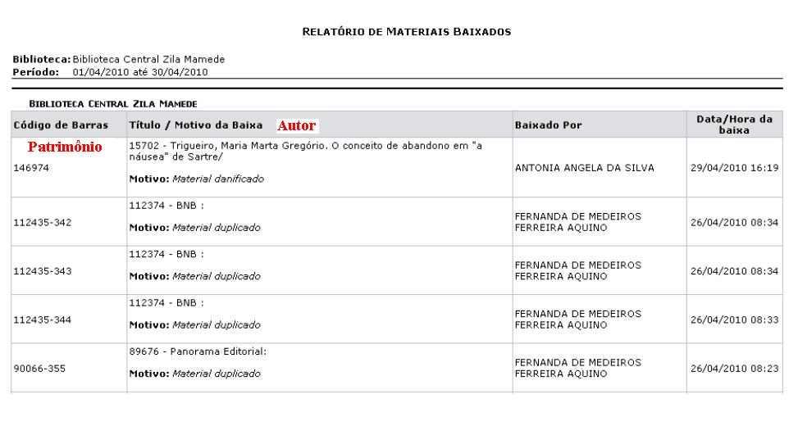
Observação: Informar o a COLEÇÃO, CLASSIFICAÇÃO e TIPO DO MATERIAL

  - Relatórios de Periódicos

- Os bibliotecários sugerem que os relatórios abaixo sejam unidos em apenas uma opção:

- Periódicos por Área do CNPQ (Acervo)
- Periódicos de Compra por Classe CDU (Acervo)
- Periódicos de Compra por Classe Black (Acervo)
- Periódicos de Doação por Classe CDU (Acervo)
- Periódicos de Doação por Classe Black (Acervo)
- Periódicos de Compra por Classe CDU (Cres.)
- Periódicos de Compra por Classe Black (Cres.)
- Periódicos de Doação por Classe CDU (Cres.)
- Periódicos de Doação por Classe Black (Cres.)

Nova opção: Periódicos - Posição do Acervo

Filtros:
Permitir Selecionar TODAS as bibliotecas ( todo o SISBI)
Permitir Selecionar TODAS as bibliotecas MENOS a BCZM
Permitir Selecionar apenas UMA biblioteca:
Exemplo: a BCZM OU o CCSA OU o CB
Permitir Selecionar VÁRIAS bibliotecas de uma única vez:
Exemplo: a BCZM E o CCSA E o CB
Permitir Selecionar o Período Inicial e Final
Permitir Filtrar Nacional e Internacional

Permitir Selecionar a Forma de Aquisição
Doação
Compra
Doação / Compra

Opções de Agrupamento

Unir o resultados de todas as bibliotecas selecionadas
Mostrar o resultado de cada biblioteca separadamente

Agrupar o resultado por

Classificação CDU
Classificação BLACK
Área do CNPQ

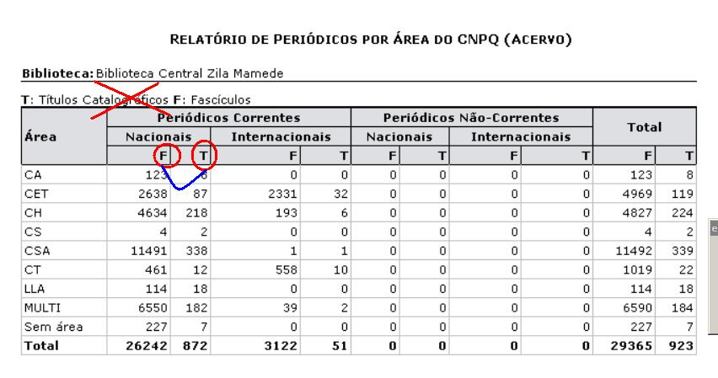

Observação:
- Não usar a expressão Catalográficos, apenas TÍTULOS
- SEMPRE mostrar a coluna TÍTULO antes da coluna FASCÍCULO

  - Relatórios analítico para inventário

O formato atual atende porém precisamos que no final do relatório saia o total de títulos e exemplares.

Filtros:
Filtrar biblioteca:
Publicações Avulsas
Periódicos

  - Relatórios usuários cadastrados
Criar apenas um relatório com os seguintes Filtros :
Ano
Servidores
Discentes
Todas as categorias
Situação (Exemplo Usuários QUITADOS)

  - Divisão das opções atuais de relatórios em apenas DOIS módulos

Processamento Técnico

- Posição do Acervo – Publicações Avulsas
- Posição do Acervo – periódicos
- Crescimento do Acervo –Publicações Avulsas
- Crescimento do Acervo – Periódicos
- Histórico de Alterações ( com opção interna de escolher Títulos ou Exemplares)
- Histórico de Baixas
- Materiais cadastrados por Bibliotecário
- Materiais por Faixa de Classificação (com opção interna de escolher CDU ou Black)

Circulação

- Usuários cadastrados
- Movimentos diários dos usuários
- Empréstimos por Categoria de Usuário
- Usuários com mais Empréstimos
- Empréstimo por Comunidade
- Relatório Quantitativo de Materiais Consultados por Classe CDU
- Empréstimos por Tipo de Material e Classe CDU
- Empréstimos para Fotocópia
- Empréstimos por COLEÇÃO

5- PERMISSÕES NO SISTEMA.

Atualmente o SIGAA apenas permite atribuir um CONJUNTO de permissões para cada operador. Ele trabalha com PERFIS o que é muito importante e ajuda na definição de determinadas tarefas. Ocorre um grande problema quando desejamos atribuir apenas uma determinada FUNÇÃO para um operador, por exemplo, imprimir etiqueta.

Precisamos que o sistema trabalhe como os dois modelos PERFIS e por FUNÇÃO.

Precisamos também que um mesmo operador possa ter permissões em várias setoriais ao mesmo tempo.

6. CONCLUSÃO.

Agradecemos a SINFO a resolução de alguns dos itens relacionados no último levantamento realizado.

Caso algum item listado como pendente já tenha sido resolvido, por favor nos indique para que possamos proceder com os testes de validação.

Estamos à disposição para qualquer esclarecimento.

Atenciosamente,

Wellington Rodrigues da Silva
BCZM/SAE

